Глоссарий

ТФОМС-территориальный фонд обязательного медицинского страхования

МО-медицинские организации

СМО-Страховая медицинская организация

ФЭС-сотрудник службы приема и формирования заявок

БУХ-сотрудник службы отправки заявок на перечисление в МО

ВНД-внутренние нормативные документы

1. **Введение**

Сейчас финансирование МО осуществляется с учетом соблюдения всех действующих сроков по законодательству и внутренним НД путем сбора заявок посредством телефонных переговоров, эл.почты, а также их неоднократная корректировка под пожелания ТФОМС и МО. Финансирование направляется ТОЛЬКО когда деньги направляет ТФОМС и проходит минимум 1 день до МО (через казначейство). МО минимум за 5-6 дней до предполагаемой даты хотят знать точную дату финансирования и сумму. Что не запрещено, но заявки корректируются под пожелания ТФОМС.

1.1 Цель и масштаб проекта

Вовремя собирать и отправлять заявки на платеж на финансирование ОМС по МО с верными цифрами

1.2 Деловой контекст

1.3 Участники проекта

Представитель ТФОМС, сотрудник ФЭС, сотрудник БУХ, любой представитель МО

* 1. Идеи решений

ВРУЧНУЮ

* 1. Обзор документа

Заявку на аванс СМО подает до 10 числа в ТФОМС, на окончательный расчет-до 25 числа

Заявка должна быть не более 50% от обьема предыдущих 2-х месяцев (в июле-ноябре-не более 60%, в декабре-не более 90%)

По новым правилам COVID-допускается доп.заявка (100%), однако она не должна противоречить объему полученного финансирования предыдущих месяцев

**2. Сервисы системы**

2.1 Границы системы

Внешние сущности:

представитель ТФОМС (взаимодействие по телефону)

представитель МО (взаимодействие по телефону, через почту vip-net, или игнор)

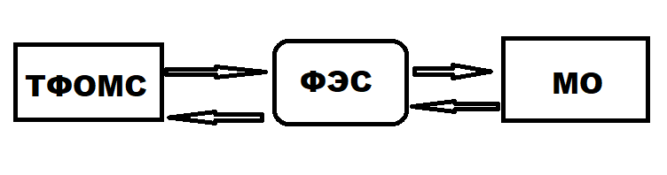

2.2 Функциональные требования

Представитель ФЭС должен до 10 числа каждого месяца обзвонить каждую МО, и собрать суммы по заявкам на аванс, собрать их в реестр ЕХСЕЛЬ, отправить в ТФОМС на согласование. Суммы должны соответствовать требованиям в п.1.5. Пока собираются заявки МО имеет право скорректировать свою заявку в любую сторону. Если заявка отправлена 9 числа в ТФОМС, любая МО имеет право 10 числа скорректировать свою сумму и приходится перенаправлять заявку, что очень трудозатратно. С другой стороны, ТФОМС требует скорейшего предоставления реестра для расчета финансирования.

ТФОМС согласовывает реестр ЕХСЕЛЬ и направляет финансирование на расчетный счет СМО (предупреждает по телефону).

Представитель БУХ не наблюдая денег на расчетном счете (так как банк клиент работает из рук вон плохо) направляет реестр ЕХСЕЛЬ (уточняя по телефону у представителя ФЭС) в программу 1С, программа 1 С автоматически формирует платежки на выгрузку в банк-клиент.

Деньги уходят в МО

МО звонят и требуют сказать ушли ли деньги и с каком объеме. По мере корректировки заявок на аванс МО забывают какая именно сумма входит в окончательную заявку.

До 23 числа МО подают счета и ФЭС формирует остаток финансирования (окончательный расчет).

Окончательный расчет также отправляется по той же схеме

2.3 Требования к данным

Данные (сумма аванс) поступают по телефону, через эл.почту или не поступают.

Данные поступают в WORD, в тексте письма, в PDF формате, по телефону.

1. **Cистемные ограничения**
   1. Ограничения, касающиеся интерфейса

Легкий поиск нужной МО нужного месяца (сумма, по городские/краевые)

Финансирование за ИЮНЬ отправляется 2 частями. (1 часть АВАНС –в МАЕ, 2 часть-ОК.РАСЧЕТ- в ИЮНЕ) поэтому важно формировать итоги по календарным месяцам, так и по месяцу финансирования.

* 1. Ограничения, относящиеся к производительности

Успевать в срок-до 10, до 25 числа

* 1. Ограничения, относящиеся к безопасности

Формировать история подачи заявок от МО по датам, чтобы понять, какая была последней

* 1. Операционные ограничения

Поддержка ЕХСЕЛЬ,PDF

* 1. Политические и юридические ограничения

Если скорректированная увеличенная заявка от МО подана 10 числа, а заявка в ТФОМС уже отдана, это нарушение со стороны СМО, МО подает жалобу на СМО.

3.6 Другие ограничения

**4. Проектные вопросы**

4.1 Нерешенные проблемы

☺

4.2 Предварительный календарный план

До 26.07.2020

4.3 предварительная смета

Личное время

**Приложения**

Бизнес документы и формы

Договор с ТФОМС от 01.01.2020

Приказ МЗ об утверждении правил ОМС от 28.02.2019г.

Ссылки